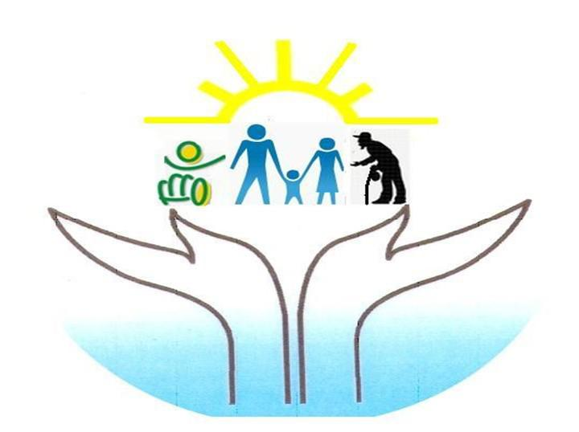

Социальный контракт – соглашение, которое заключено между гражданином и органом социальной защиты населения по месту жительства или месту пребывания гражданина и в соответствии, с которым орган социальной защиты населения обязуется оказать гражданину государственную социальную помощь, гражданин - реализовать мероприятия, предусмотренные программой социальной адаптации

Получатели государственной социальной помощи на основании социального контракта:
малоимущие семьи или малоимущие одиноко проживающие граждане – семьи и граждане, которые по независящим от них причинам имеют среднедушевой доход ниже величины прожиточного минимума, установленного в Брянской области. Прожиточный минимум устанавливается ежеквартально постановлением Правительства Брянской области

Назначение и выплата государственной социальной помощи на основе социального контракта осуществляется в виде единовременной выплаты денежных средств или ежемесячного социального пособия.

Размер помощи:

Размер ежемесячного социального пособия на период действия социального контракта определяется в пределах разницы между величиной прожиточного минимума малоимущей семьи, определяемой с учётом величин прожиточных минимумов установленных в Брянской области для соответствующих социально-демографических групп населения, и совокупным доходом малоимущей семьи на день подачи заявления и составляет 30 процентов разницы;
Размер единовременной выплаты заявителю определяется с учётом мероприятий программы социальной адаптации и не может превышать 20 тыс. рублей.

Денежная выплата, полученная гражданами, заключившими социальный контракт, может быть использована исключительно на мероприятия, связанные с выполнением обязанностей по социальному контракту, в том числе на:
поиск работы,
прохождение профессионального обучения и дополнительного профессионального образования,
осуществление индивидуальной предпринимательской деятельности,
ведение личного подсобного хозяйства,
осуществление иных мероприятий, направленных на преодоление гражданином трудной жизненной ситуации.

Получатель социального контракта обязан:

выполнять программу социальной адаптации в полной объеме, предпринимать активные действия по выходу из трудной жизненной ситуации;
использовать полученную государственную социальную помощь на основании социального контракта на выполнение мероприятий программы социальной адаптации;
допускать представителей Центра, с которым заключён социальный контракт, для обследования материально-бытовых условий семьи;
ежемесячно подписывать контрольные акты в части выполнения мероприятий программы социальной адаптации.

По вопросам обращаться:
ГАУ «Комплексный центр социального обслуживания населения Погарского района».
Наш адрес: 243550, пгт Погар,
ул. Октябрьская, д. 41-а,
служба приема кабинет № 1.
Тел. 8(48349)2-39-96;
тел./факс: 8(48349)2-17-31;
Е-mail: POG.KCSON@.mail.ru

Время работы:
Понедельник-четверг с 8-30 до 17-45;
пятница с 8-30 до 16-30.

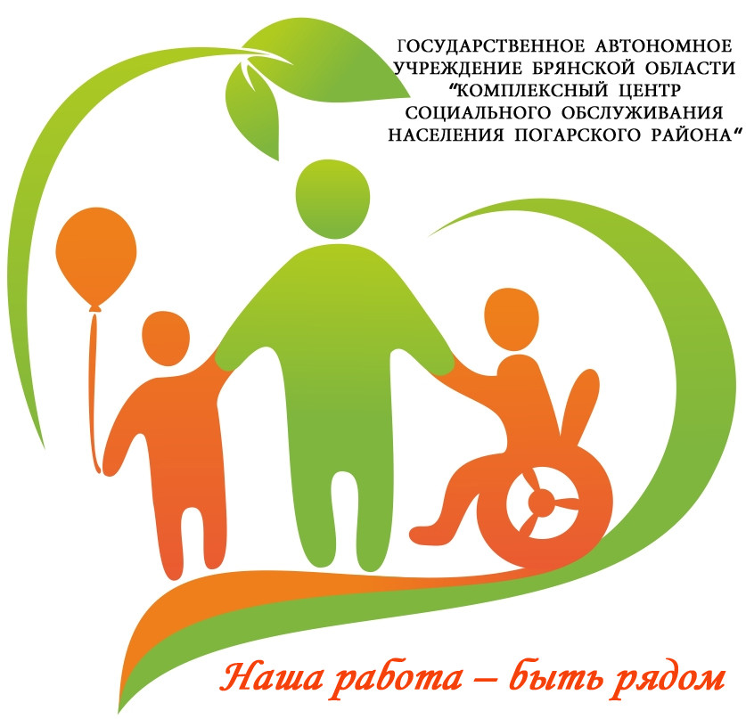

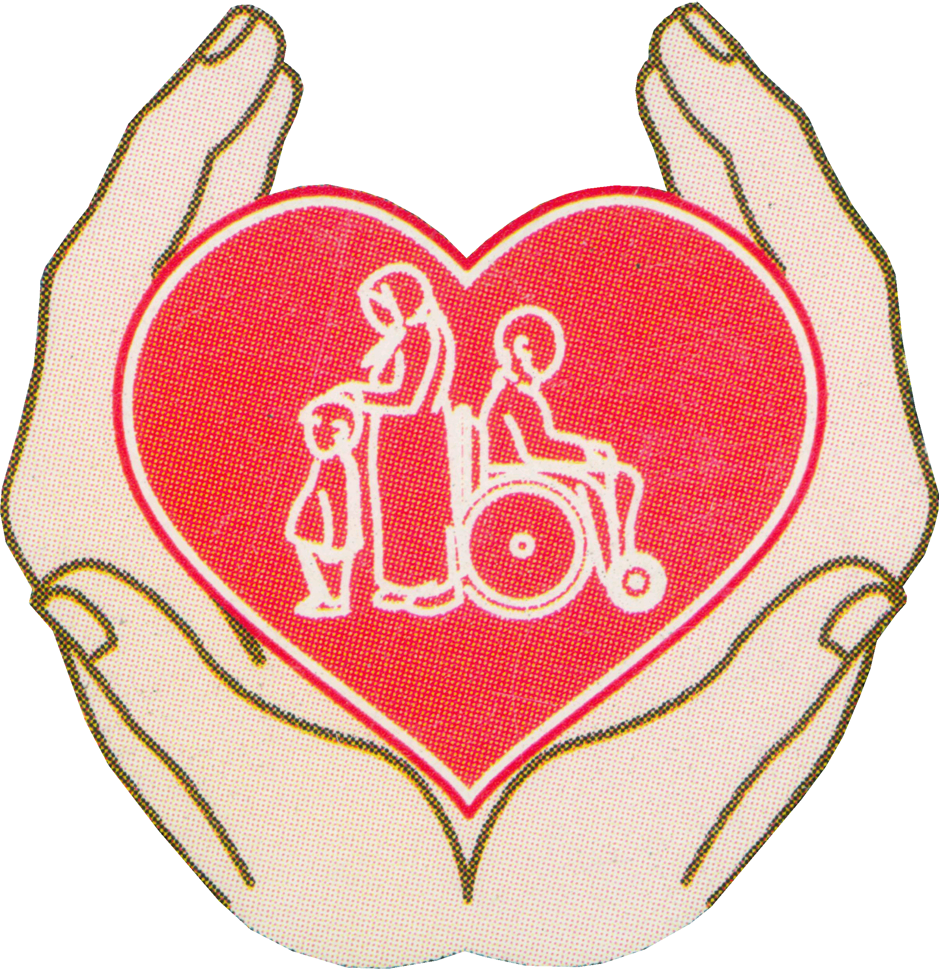

ДЕПАРТАМЕНТ СЕМЬИ, СОЦИАЛЬНОЙ И ДЕМОГРАФИЧЕСКОЙ ПОЛИТИКИ БРЯНСКОЙ ОБЛАСТИ ГАУ «КОМПЛЕКСНЫЙ ЦЕНТР СОЦИАЛЬНОГО ОБСЛУЖИВАНИЯ НАСЕЛЕНИЯ ПОГАРСКОГО РАЙОНА»

Государственная
социальная помощь
малоимущим семьям и малоимущим одиноко проживающим гражданам на основании социального контракта

ПОГАР

